Imeni in priimka avtorjev | Razred, šolsko leto
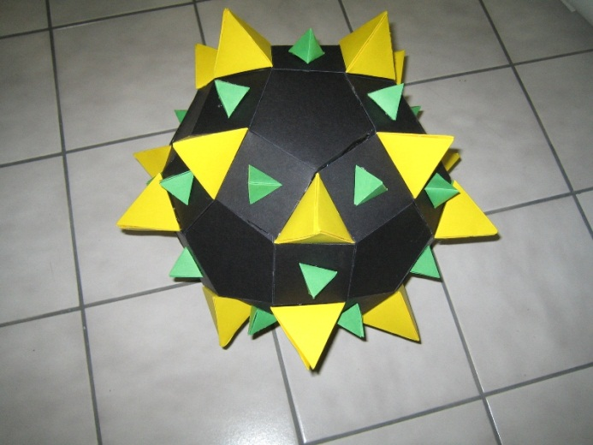
moje sestavljeno telo | PIKEC

- UVOD

[Najprej preberi, nato pobriši kar je v oglatih oklepajih in nadomesti z ustrezno vsebino.
V uvodu predstavi (ta), katero sestavljeno telo (sta) si izbral(a) in zakaj. Lahko ga tudi ustrezno poimenuješ (poimenujeta).
Naslovnico lahko poljubno oblikujete, prav tako glavne naslove poročila. Ta dokument služi le temu, da veste, kakšne so vsebinske zahteve poročila.
Bodite izvirni, trudite se pravilno izražati v matematičnem jeziku]

- NAČRT: SKICA IN OPIS IZDELKA
[Lahko je prostoročna in vstavljena kot fotografija ali računalniško izdelana z ustreznim orodjem… npr. Geogebra http://www.geogebra.org/cms/sl/ , SketchUp, ipd.

V opisu izdelka opredelite, iz katerih osnovnih geometrijskih teles bo je sestavljeno telo, iz česa bo izdelano, koliko materiala boste potrebovali…]

- FOTOGRAFIJE NASTAJANJA IZDELKA

[Nič hudega, če ne bo izdelek čisto enak, kot na predvideni skici – včasih se zgodi, da načrt ni možno realizirati in kljub temu nastane nekaj lepega, zanimivega, včasih pa izdelek celo preseže načrte… Ob fotografijah zapišite kako je potekalo delo, kdo je kaj izdelal…]

- IZRAČUNI
[Vsi izračuni za P, V in % morajo biti vneseni z ustreznim orodjem za pisanje matematičnih simbolov – kdor ima težavo, lahko vpraša učiteljico ali sošolce za pomoč; vmesne korake sicer lahko izpustite, mora pa biti razvidno: skice in izpisani podatki, obrazci, vstavljeni podatki in izračun – z ustreznimi enotami!!! Pri vsakem izračunu mora biti razvidno, kdo je avtor izračuna (ne pozabiti na enakomerno porazdelitev dela)]
  - POVRŠINA

  - PROSTORNINA

  - ODSTOTKI
[lahko se računa odstotek odpada materiala (npr. papirja) ali računa odstotek prostornine, ki ga bi ga sestavljeno telo zavzelo v najmanjši možni škatli (škatle ni potrebno izdelati)]

- ZAKLJUČEK
[ V zaključku predstavite, kako je delo potekalo, kaj vam je bilo všeč in kje ste imeli težave ter kako bi se dalo še izboljšati potek dela. Ali vam je uspelo realizirati načrtovano? Kako je bilo z materialom – je bil primeren ali bi bilo bolje izbrati kaj drugega, ga je bilo dovolj ali preveč…
Zapišite tudi, kateri bi bil vaš naslednji izdelek, če bi ga morali narediti in kako bi se ga lotili (iz česa, koliko…). ]

